Плюсы профильного образования: выпускники пожарно-спасательного колледжа в Службе 112
26.11.2021
За многолетнюю дружбу Службы 112 Москвы и Технического пожарно-спасательного колледжа им. В.М. Максимчука многие курсанты стали специалистами по приему и обработки экстренных вызовов и нашли здесь свое призвание.
Выпускница колледжа Анна Фролова пришла работать в Службу 112 Москвы в 2019 году.
Анна долго не могла определиться, с какой профессией связать свою жизнь, но одно знала точно – хочет помогать людям. Родные и друзья настоятельно советовали пойти в медицину. Анна даже смогла поступить сразу в три медицинских колледжа, но в итоге решила стать спасателем.
«Тогда я верила в то, что побегу спасать «всех и вся». К третьему курсу пришло осознание, что профессия, которой я обучалась, совсем непростая и не очень подходит девушкам. Узнав о сотрудничестве Службы 112 с колледжем, я пошла на стажировку, сдала итоговую аттестацию и начала принимать экстренные вызовы. Наступило сказочное время – я поняла, что смогла здесь реализовать свою мечту помогать людям», – рассказала Анна.
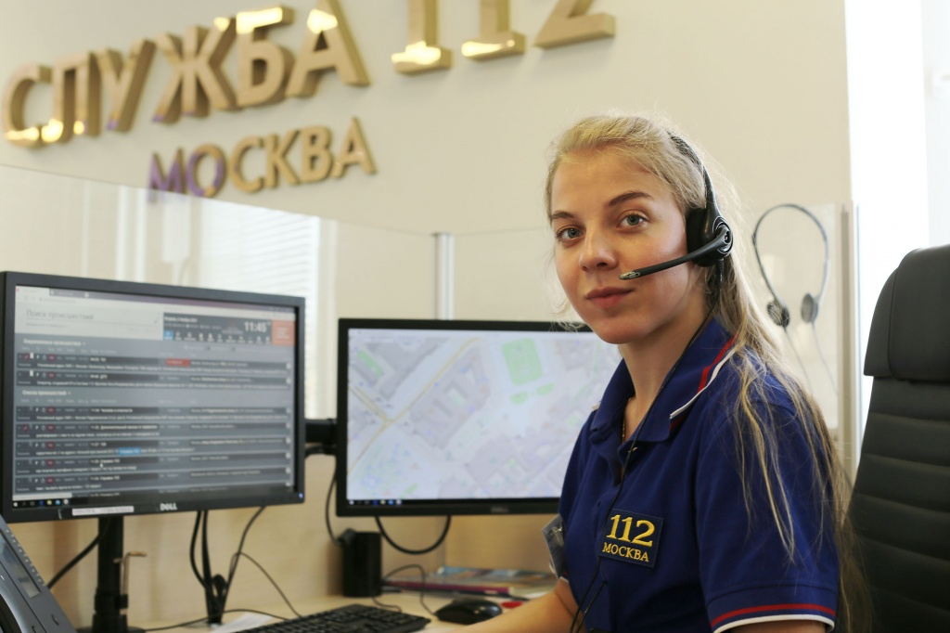
Специальные знания, полученные в колледже, помогли девушке быстрее освоиться в профессии специалиста по приему и обработке экстренных вызовов. А работа в Службе 112 многому ее научила, как в профессиональном плане, так и в жизненном.
«Когда я только пришла в Службу 112, можно сказать, что была совсем наивным ребенком, но за секунду повзрослела. Я стала более самостоятельной и ответственной. Когда в жизни я сталкиваюсь с какой-то проблемой, то стараюсь решить все сама. Если хорошенько подумать, то выход всегда найдется», - поделилась девушка.
Анна отметила, что теперь смотрит на мир другими глазами.
«Во-первых, я могу сориентироваться, где угодно, и найти любой адрес. Во-вторых, стала уверенней в себе. Раньше, например, я кому-нибудь звонила и думала только о том, чтобы все грамотно сказать. Сейчас уверенно веду разговор, и параллельно могу что-нибудь делать. В-третьих, я научилась излагать свои мысль коротко и понятно. Правда, больше не переношу длинных разговоров ни о чем, начинаю сама подводить человека к сути, задавая наводящие вопросы. И я сейчас о разговорах вне работы, с родными или друзьями», - с улыбкой добавила Анна.
Выпускница колледжа считает, что в Службу 112 Москвы нужно приходить в молодом возрасте для того, чтобы обучаться и осваивать профессию было проще.
Еще один выпускник Технического пожарно-спасательного колледжа Данила Казимов пришел работать в Службу 112 Москвы больше года назад:
«Я с детства занимался пожарно-прикладным спортом, хотел стать спасателем, поэтому пошёл именно в этот колледж. Но спасателем, к сожалению, мне стать не суждено, по здоровью не прохожу. Теперь помогаю и спасаю людей здесь, в Службе 112 Москвы».
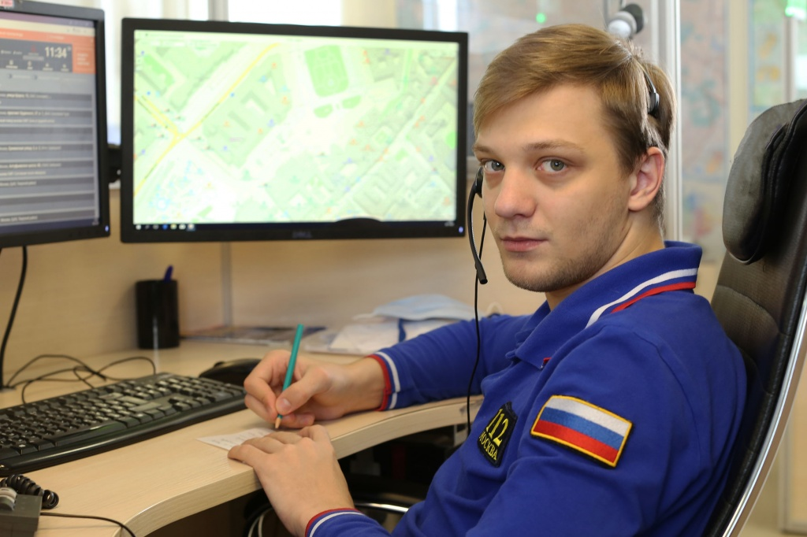
В колледже Данила учили спасать людей в реальных условиях, производить различные аварийно-восстановительные работы и т.д. Юноша не отрицает, что благодаря образованию в колледже, он уже понимал специфику работы Службы 112, но отметил, что на практике все оказалось совершено по-другому, и ему пришлось еще многому научиться.
«Сейчас я точно знаю, что нужно сделать, чтобы быстро и грамотно отработать экстренный вызов. С пониманием отношусь к абонентам, ценю их время, но и свое тоже, ведь у нас каждая секунда на счету, а звонков очень много. Конечно, есть сложные абоненты, на которых уходит больше времени. Поэтому нужно всегда самому вести разговор, чтобы быстрее получить нужную информацию», - добавил Данила.
В отличие от ребят, Виктория Андреева пришла в Службу 112 совсем недавно. Она тоже выпускница пожарно-спасательного колледжа. Обучалась по специальности «пожарная безопасность». Девушка уже закончила переподготовку в Службе 112 и приступила к суточному дежурству. Работает пока под чутким присмотром наставника. Многое для девушки еще ново, но знания из колледжа уже пригодились:
«Некоторые операторы мне рассказывали, что для них в начале самым страшным и сложным был прием вызова о пожаре. А у меня-то образование связанно с пожарной безопасностью, я в этой теме очень хорошо разбираюсь. Сегодня, например, пожар был моим самым первым вызовом на смене. Я его спокойно приняла и отработала, полностью уверенная в своих действиях», - рассказала Виктория.
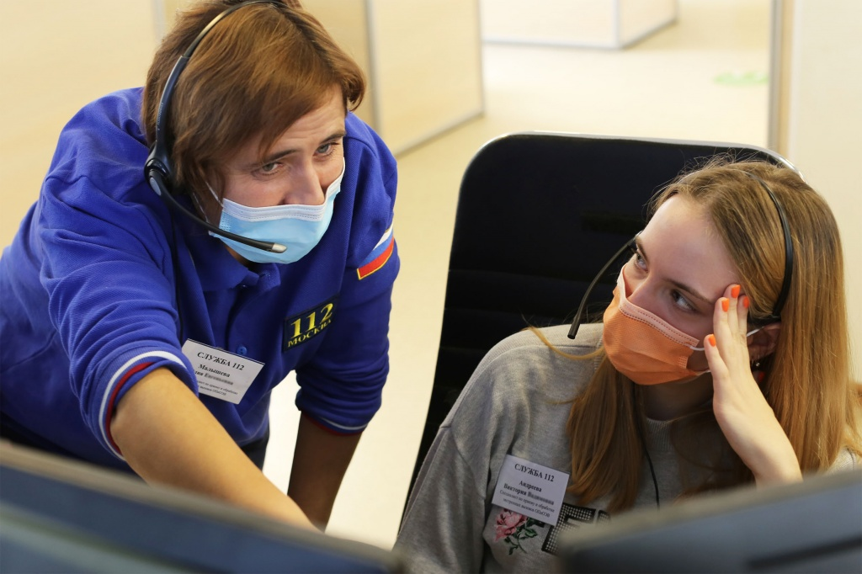
Хорошо, когда человек осознанно подходит к выбору своего места работы, и подходит к ней со всей ответственностью и пониманием. В этом и есть преимущество выпускников Технического пожарно-спасательного колледжа им. В.М. Максимчука. Но стать оператором Службы 112 может каждый, главное желание и усердие!
Полную статью о молодых специалистах Департамента ГОЧСиПБ, выпускниках колледжа, читайте на Официальном портале Мэра и Правительства Москвы

Адрес страницы: http://112.mos.ru/presscenter/news/detail/10427900.html
ГКУ города Москвы «Система 112»

